Werbung fürs Theologiestudium – Mein Berufsziel: Leben!
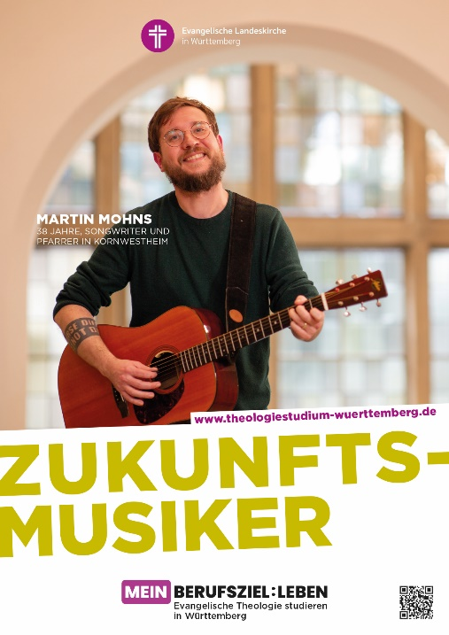
Vielleicht haben Sie sie schon entdeckt: In unserer Gemeinde und an vielen weiteren Orten hängen derzeit Plakate, die für das Theologiestudium werben. Leporellos liegen zum Mitnehmen und gezielten Weitergeben aus.
Das Theologiestudium eröffnet viele Möglichkeiten: Ob Pfarramt, Religionsunterricht oder andere kirchliche und soziale Berufsfelder – wer sich für Menschen, Glauben und Theologie interessiert, findet hier eine sinnstiftende Aufgabe. Vielleicht kennen Sie junge Menschen, die Freude am Glauben haben, gerne mit anderen arbeiten und nach einer sinnvollen Aufgabe suchen? Ermutigen Sie sie, über ein Theologiestudium nachzudenken! - Oder fühlen Sie sich selbst berufen, vielleicht auch als Quereinsteiger:in? Die Kirche bietet zahlreiche Möglichkeiten, sich einzubringen.
Lasst uns gemeinsam daran arbeiten, dass auch in Zukunft Menschen für den Dienst in der Kirche Jesu Christi begeistert werden!
Wir freuen uns, wenn Sie die Aktion unterstützen und vielleicht sogar selbst darüber nachdenken!
Downloads (incl. SharePics, kurze Reels) finden Sie unter

Plakatwerbeaktion


Informationen zum Studium: www.theologiestudium-wuerttemberg.de

